BRUKSANVISNING

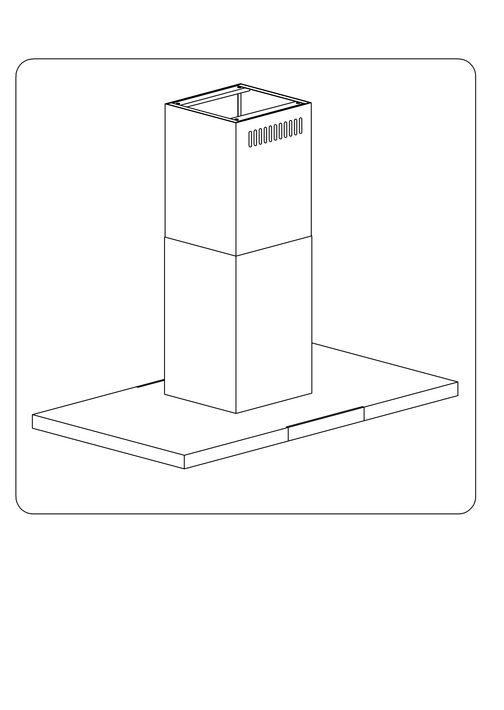

NO

INSTRUKCJA OBSŁUGI

Ventilator

Type: EFK 90-01 TTI X


Gratulerer med din nye ventilator fra GRAM

Ventilatoren er spesielt utviklet og fremstilt for å innfri dine forventninger. Konstruksjonsløsninger og bruk av siste nytt innen produksjonsteknologi sikrer ventilatorens høye funksjonalitet og estetikk.
Vennligst les denne bruksanvisningen nøye for du starter installasjonen. Dermed unngår du feilinstallering og feilbetjening av ventilatoren.
Vi håper du blir fornøyd med ditt nye GRAM-produkt.

INNHOLDSFORTEGNELSE
I Generelle opplysninger |  | 4
II Komponenter |  | 4
III Tekniske data |  | 5
IV Drift |  | 5
V Montering |  | 6
 | 1. Montering av takkonsollen | 7
 | 2. Montering av ventilatoren | 7
 | 3. Elektrisk tilkobling og funksjonstest | 8
 | 4. Innstilling av ventilatorens driftsmåter | 8
 | 4.1 Innstilling av drift med avtrekk | 8
 | 4.2 Innstilling av drift med resirkulasjon | 8
 | 4.3 Viftehastigheter | 8
VI Betjening og vedlikehold |  | 8
 | 1. Sikkerhet | 8
 | 2. Betjening | 8
 | 2.1 Betjeningspanel | 8
 | 2.2 Automatisk program (luktsensor) | 9
 | 3. Vedlikehold | 10
 | 3.1 Metallfettfilter | 10
 | 3.2 Kullfilter | 11
 | 3.3 Lys | 11
 | 3.4 Rengjøring | 12

I Generelle opplysninger

Formålet med ventilatoren er å fjerne os som oppstår i forbindelse med matlaging. Det krever at du installerer et avtrekksrør til friluft. Avtrekksrøret skal ha en diameter på 150 eller 120 mm og må ikke være lengre enn 4–5 m. Hvis du installerer et aktivt kullfilter, kan ventilatoren brukes til resirkulasjon. I tilfelle er det ikke nødvendig å installere avtrekksrør.
Ventilatoren har fire viftehastigheter og lys som kan slås på uten at ventilatoren er i bruk.
Ventilatoren er beregnet for montering på en lodret vegg over en gasskomfyr eller en elektrisk komfyr.

II Komponenter

Ventilatoren består av følgende komponenter (fig. 1):

- Komplett ventilator med nedre avtrekksmodul, betjeningspanel og lys (A, B)
- Øverste avtrekksmodul (C)
- Ventilatorstøtte (D)
- Mottrykksventil montert i skorsteinen (A, B)

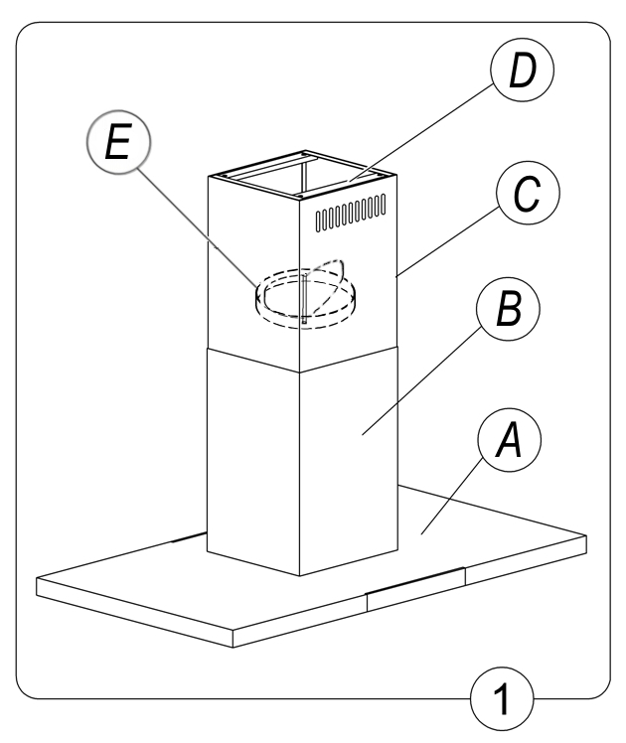

III Tekniske data
Egenskaper | Ventilatortype  EFK 90-01 TTI X
Matespenning | Vekselstrøm 230 V ~ 50 Hz
Viftemotor | 1
Lys | 4 x 3W LED
Antall fettfiltre | 3
Viftetrinn | 4
Bredde [cm] | 90
Dybde [cm] | 60
Høyde [cm] | 79,5-99,5
Avtrekk [Ø mm] | 120/150
Ytelse [m ³/t] | Maks. 900
Maks. effekt [W] | 212
Lydnivå [dBA] | Maks. 50
Vekt [kg] | 15,8
Driftsmåte | Avtrekk eller resirkulasjon
Farge | Rustfritt, matt stål

IV Drift

1. Formålet med ventilatoren er å fjerne os som oppstår ved matlaging ved å føre den ut i friluft. Ventilatoren skal derfor kobles til et avtrekksrør. Den må ikke kobles til en skorstein, en røykkanal eller lignende som er i bruk.
2. Ventilatoren skal monteres minst 650 mm over elektriske kokeplater og minst 700 mm over gasskomfyr.
3. Unngå åpen ild og flambering.
4. Ventilatorens fettfiltre skal rengjøres minst annenhver måned, siden et filter med mye oppsamlet fett er lett antennelig.
5. Sørg alltid for å avbryte strømforsyningen til ventilatoren før rengjøring, utskifting av filteret eller reparasjon.
6. Hvis det brukes andre apparater som drives av andre energikilder enn elektrisitet (f.eks. varmeveksler eller gassdrevet varmtvannsbereder) i det rommet hvor ventilatoren skal brukes, må man sørge for tilstrekkelig lufting (frisklufttilførsel) i rommet. Sikker drift er kun mulig når det negative trykket i det rommet hvor ventilatoren brukes sammen med varmekilder/apparater som bruker luft i rommet, ikke overstiger 0,004 millibar (dette punktet gjelder ikke dersom ventilatoren brukes med resirkulasjon).
7. Ventilatoren skal kobles til strømnettet (230 V) via en driftssikker stikkontakt.

V Montering
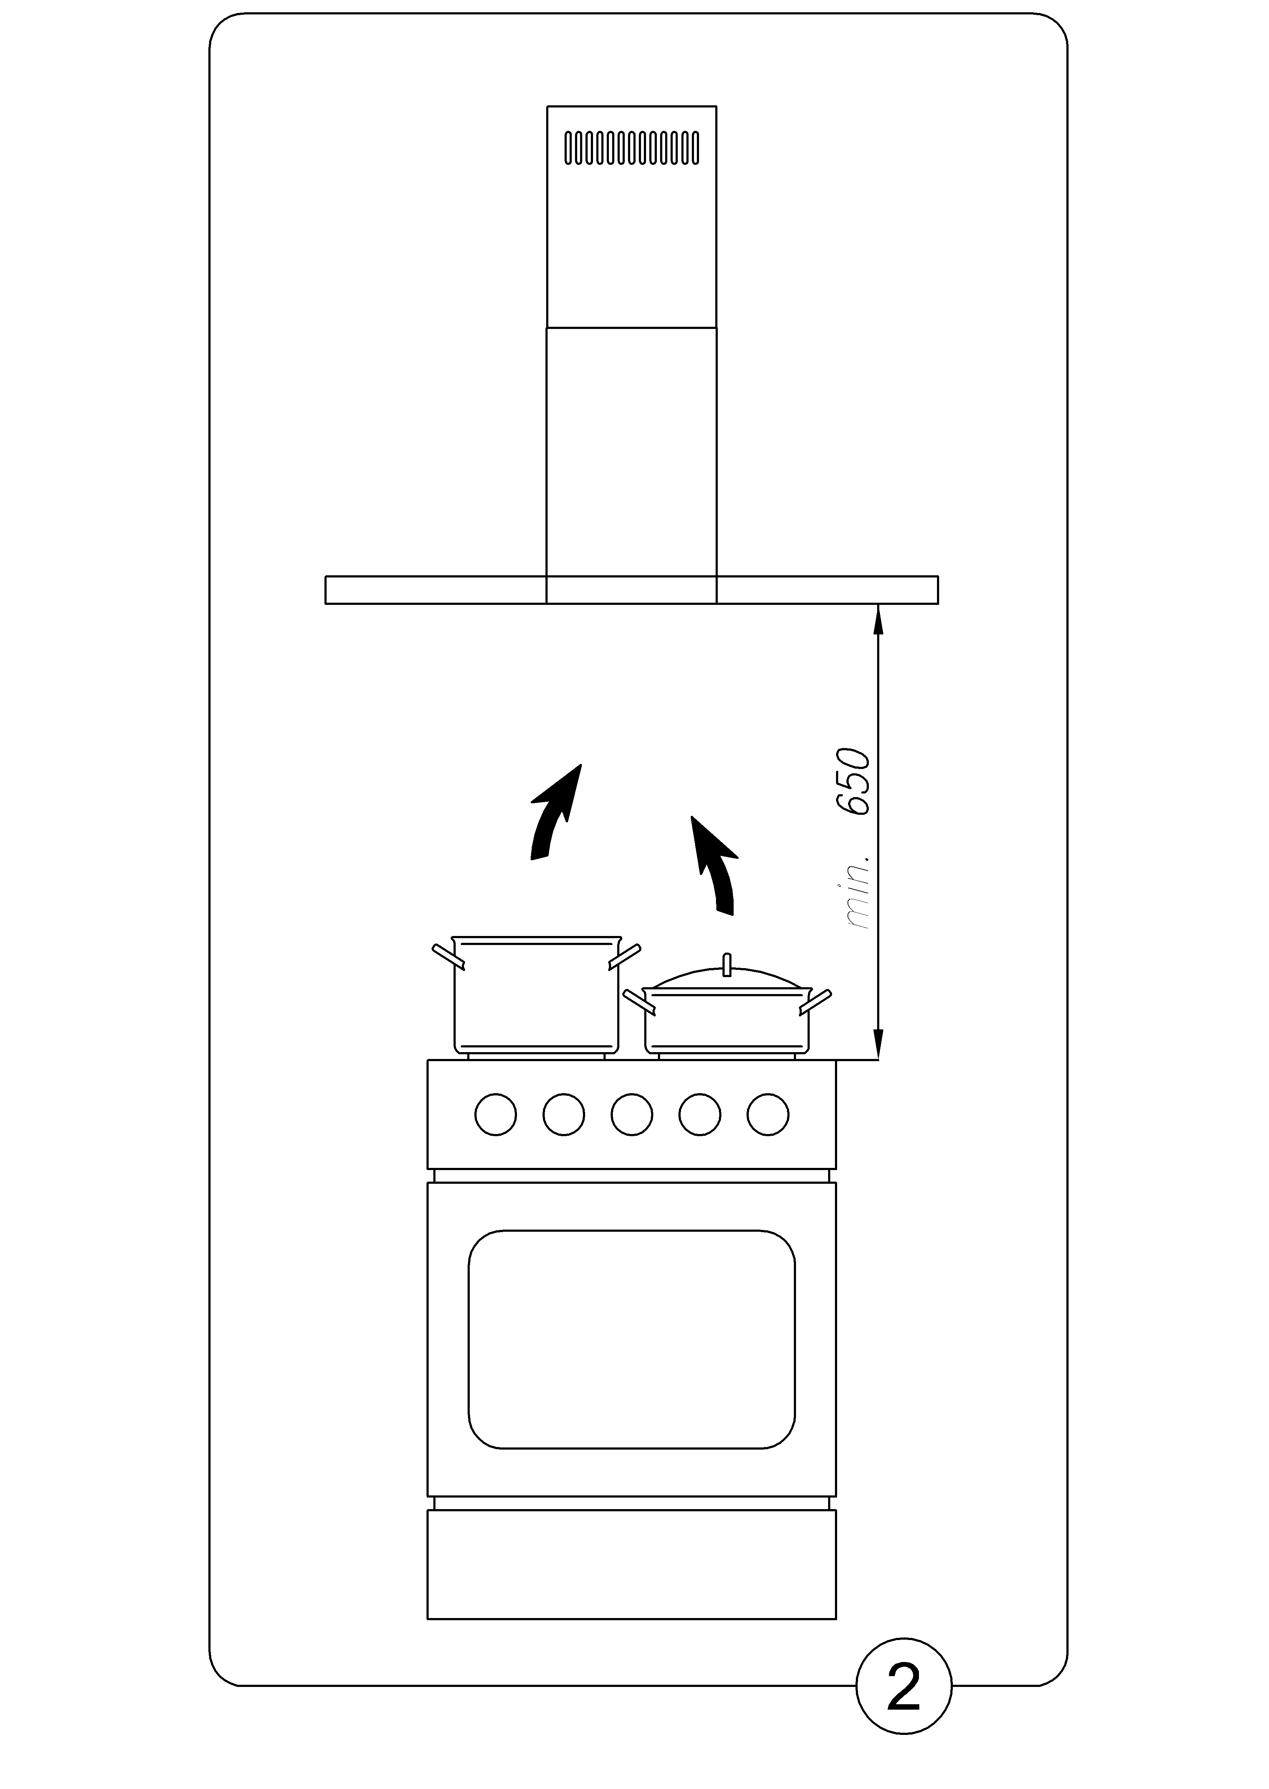
MERK:

Til montering av ventilatoren skal det brukes ekspansjonsplugger (4 stk.) som passer til takets konstruksjon der ventilatoren skal monteres.

Slik monteres ventilatoren:

- Monter et monteringsbeslag i taket
- Koble til et avtrekksrør (ved utsuging til friluft)
- Monter den øverste skorsteinen
- Monter ventilatoren på monteringsbeslaget
- La den nederste skorsteinsdelen gli ned på ventilatoren
- Koble ventilatoren til strømnettet
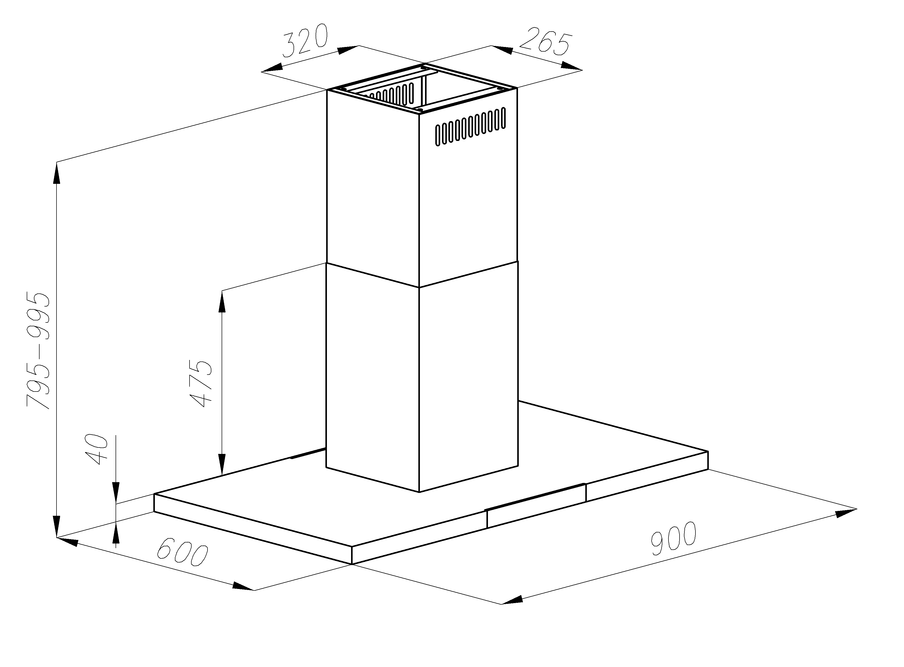

1. Montering av takkonsollen

1. Marker midten av komfyren/kokeplatene i taket.
2. Lag en papirmal som viser opphengshullenes plassering, og hold den opp mot det avmerkede stedet i taket. Plasser den riktig i forhold til kjøkkenet, marker avstanden mellom opphengshullene i taket.
3. Bor de avmerkede hullene i taket med et bor som har diameter på størrelse med ekspansjonspluggene som skal brukes (fig. 3, del D).
4. Putt pluggene i de avmerkede hullene, og skru deretter ventilatorens monteringsbeslag fast i taket.
5. Hvis ventilatoren skal drives med avtrekk til friluft, forbindes avtrekksrøret med tilkoblingsstussen.
6. Sett støpselet til monteringsbeslaget i en stikkontakt; under monteringen skal det ikke være strøm i stikkontakten (man kan f.eks. frakoble den rette bryteren).
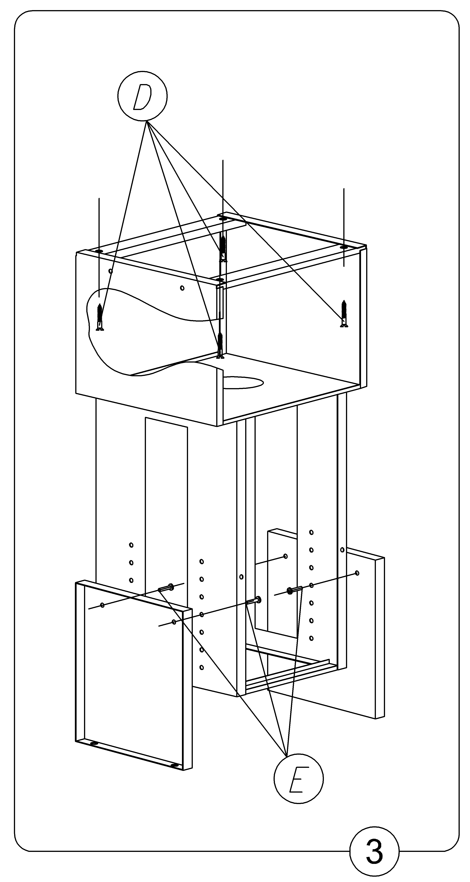
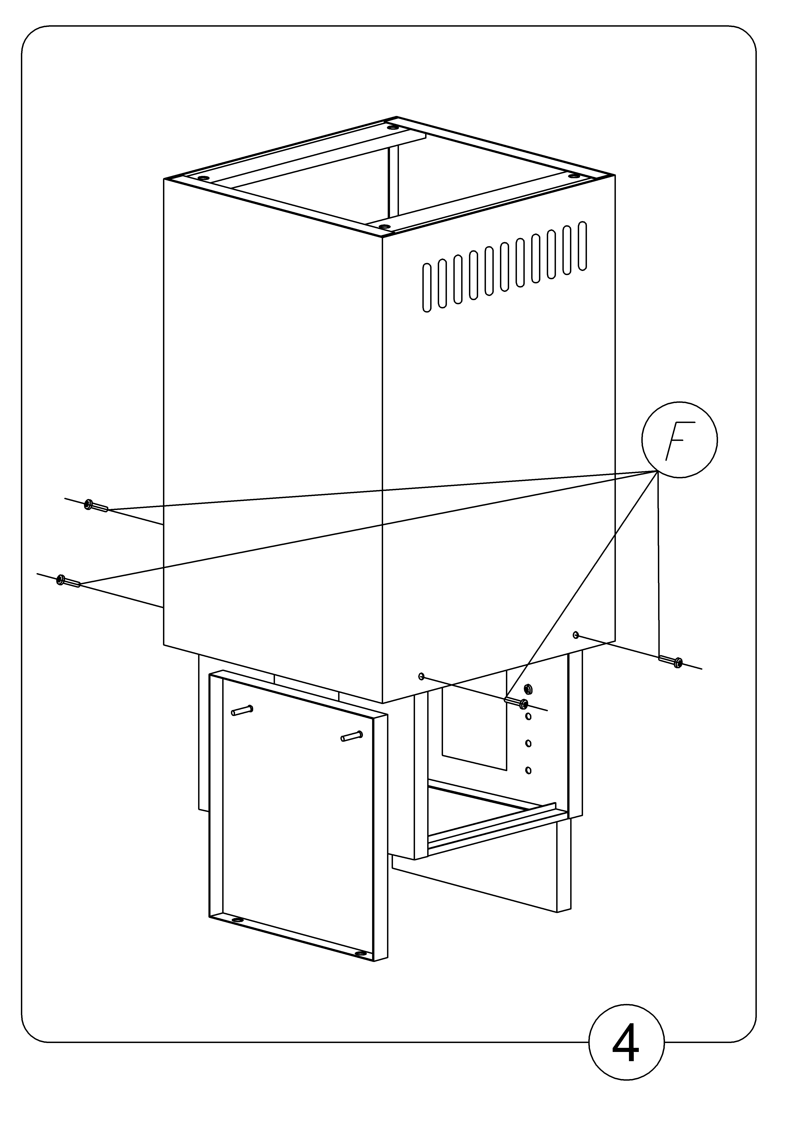

2. Montering av ventilatoren

1. Skyv det øverste dekselet opp (fig. 1, del C) til monteringsbeslaget som henger i taket (fig. 1, del D), og skru det fast i monteringsbeslagets 4 naglemuttere med skruer med spisshode.
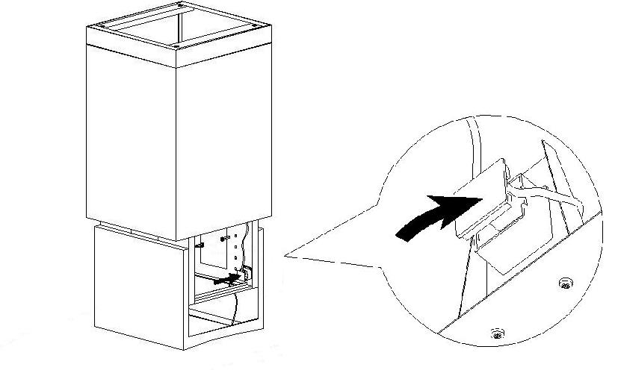
2. Trekk det nederste dekselet på det øverste dekselet, som er skrudd fast til monteringsbeslaget (fig. 1, del B) i selve taket, og sikre det før det glir ned.
3. Fest beslag til selve ventilatoren (fig. 1, del A) i påkrevd høyde, med 4 skruer (fig. 3, del E).
4. Koble til monteringsbeslagets støpsel:
– med ventilatorens støpsel.
– med stikkontakten i strømkappen (se figuren ved siden av)
Bruk gjerne et flatt skrujern for å gjøre demonteringen av strømkappen enklere.
5. Senk den nederste skorsteinsdelen til den vannrette delen av ventilatoren.
6. Koble til ventilatoren.

3. Elektrisk tilkobling og funksjonstest

Tilkobling til strømnett må kun utføres av en autorisert el-installatør.

Etter at du har koblet ventilatoren til strømforsyningen (i henhold til ovennevnte krav), må du kontrollere at lys og motor fungerer korrekt.
Etter installeringen av ventilatoren bør stikkontakten være lett tilgjengelig, slik at strømmen til ventilatoren enkelt kan kobles fra.

4. Innstilling av ventilatorens driftsmåter

4.1 Innstilling med avtrekk

Når ventilatoren brukes til avtrekk, blir luften ført ut i friluft ved hjelp av et eget rør. Med denne innstillingen skal du fjerne eventuelle kullfiltre.
Ventilatoren er koblet til det hullet hvor luften føres ut i friluft ved hjelp av et stivt eller bøyelig rør med diameter på 150 eller 120 mm, samt egnede ledningsklemmer som fås i butikker med installasjonsmateriell.

4.2 Innstilling med resirkulasjon (kullfilter)

Med dette valget blir filtrert luft ført tilbake i rommet gjennom hullene i den øverste skorsteinen.
I dette tilfellet er det nødvendig å montere kullfilter.

4.3 Viftehastigheter

Ventilatoren har fire viftehastigheter. Lav og middels hastighet benyttes under normale forhold og ved mindre mengder damp, mens den maksimale hastigheten benyttes ved store mengder os, f.eks. ved steking eller grilling.

VI Betjening og vedlikehold

1. Sikkerhet

Det er viktig at alle sikkerhetsforskrifter i denne bruksanvisningen følges nøye.
Fettfiltre og aktive kullfiltre rengjøres eller skiftes ut i henhold til anvisningene, eller oftere hvis ventilatoren brukes intensivt (mer enn 4 timer pr. dag).
Hvis det brukes gasskomfyr sammen med ventilatoren, må blussene aldri være slått på uten at det står kokekar på.
Sørg alltid for at flammen ikke slikker opp rundt bunnen av kokekaret. Dette medfører uønsket energitap og farlig varmeopphopning.
Ventilatoren må ikke brukes til andre formål enn det tilsiktede.

2. Betjening

2.1 Betjeningspanel

Ventilatoren har et betjeningspanel med tastekontroll (fig. 5).

- Digitalt display viser valgt hastighet for viften og/eller aktivert TIMER-funksjon.
- Symbolene – og + brukes til valg av viftehastighet.
- Klokkesymbolet ”TIMER” brukes til innstilling av automatisk stopp av ventilator.
- Klokkesymbolet brukes også til å slette de blinkende bokstavene F og C, som viser at filtrene må renses eller skiftes.
- Symbolet L brukes til å slå av og på lyset i ventilatoren.

GRAM-logoen i displayet lyser når ventilatoren er i bruk eller lyset står på. Det slutter å lyse ca. 15 sekunder etter at ventilatoren er slått av (motor og lys).

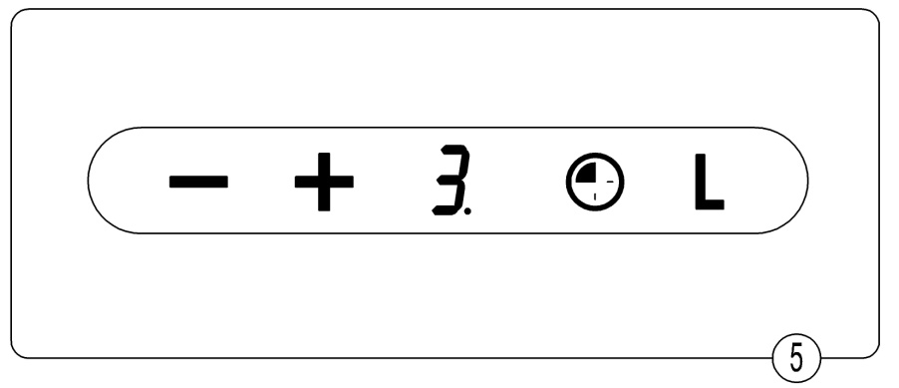
2.2. Automatisk program (luktsensor)

Ventilatoren kan programmeres til å starte automatisk ved for mye damp eller os i kjøkkenet. Denne funksjonen må aktiveres før tilberedningen starter og 5 minutter etter første tilkobling til 230 V ~ strømnettet (kalibrering av luktsensoren til omgivelsene). Når den automatiske funksjonen aktiveres, aktiveres samtidig luktsensoren som kontrollerer luften. Hvis konsentrasjonen av os når et forhåndsdefinert nivå, starter ventilatoren automatisk med den hastigheten som passer til mengden damp eller os. Blir det mindre damp eller os, reduseres viftehastigheten automatisk til et lavere nivå og slår seg også automatisk av når det ikke er mer damp igjen. Ventilatoren vurderer hvert minutt om hastigheten skal reduseres, opprettholdes eller økes. Hvis det ikke blir mindre damp, fortsetter ventilatoren med samme styrke i enda et minutt. Hvis det blir mer damp eller os, stiger viftehastigheten til et høyere nivå. Med mye damp og os starter ventilatoren på hastighetstrinn 4 i 1 minutt, og etter som det blir mindre damp reduseres hastigheten til trinn 3 i 1 minutt. Ytterligere redusert damp og os medfører redusert viftehastighet fram til motoren slår seg av.
Den automatiske funksjonen aktiveres ved å holde plusstasten inne i ca. 2 sekunder. Deretter vises bokstaven A i displayet. Den automatiske funksjonen deaktiveres ved å holde plusstasten inne igjen i ca. 2 sekunder. Deretter vises tallet 0 i displayet.

TIMER

Ventilatoren er utstyrt med en timerfunksjon som kan programmeres til automatisk stans av ventilatorviften etter 10–90 minutter med 10 minutters intervaller.
– For å bruke denne funksjonen må ventilatoren slås på og viftehastighet velges ved å berøre symbolet +. Deretter velges tidsprogrammeringen ved hjelp av klokkesymbolet. På displayet blinker tallet 0 for å vise at du er i ferd med å aktivere automatisk stans av ventilatoren. Her kan du velge et tall mellom 1 og 9. Tallet som vises på displayet ganget med 10, viser hvor lang tid det tar før ventilatoren slås av automatisk. Eksempel: 1 = 10 minutter, 2 = 20 minutter, 3 = 30 minutter).
– Når tidsprogrammeringen er valgt, bekreftes dette på klokkesymbolet. Displayet slutter å blinke og viser den innstilte tiden, og en blinkende prikk ved tidspunktet angir at det telles ned til automatisk stans. Automatisk stans av ventilatoren kan deaktiveres ved å berøre klokkesymbolet igjen.

MERK: Automatisk stans må konfigureres i løpet av 20 sekunder, ellers går ventilatoren automatisk tilbake til normal betjening.

INDIKATOR FOR FILTERMETNING

Ventilatoren er utstyrt med en elektronisk indikator for filtermetning eller utskifting:
- Symbolet for utskifting av kullfilter (bokstaven C) vises i displayet etter 220 timers drift.
- Symbolet for rengjøring av aluminiumsfilter (bokstaven F) vises i displayet etter 100 timers drift.
Ingen av ovennevnte funksjoner forhindrer ventilatorarbeidet, men det er ikke mulig å se viftehastigheten før den blinkende bokstaven fjernes.
Etter utskifting eller rengjøring av filter berøres klokkesymbolet til bokstaven forsvinner.

Ventilatoren er utstyrt med en sperring av tastepanelet. Denne funksjonen er f.eks. nyttig når displayet skal rengjøres. Sperringen aktiveres ved å berøre klokkesymbolet i ca. 3 sekunder.

3. Vedlikehold

3.1 Metallfettfilter

Regelmessig vedlikehold og rengjøring av ventilatoren sikrer god og feilfri drift, og forlenger ventilatorens levetid. Sørg for å skifte fett- og kullfilter i henhold til anvisningene.

1. Rengjøring
Ved normal bruk av ventilatoren skal fettfiltrene rengjøres annenhver måned med et mildt rengjøringsmiddel (se elektronisk indikator for filtermetning under del 2.2).

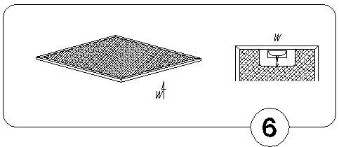2. Utskifting (fig. 6)
Fettfilteret demonteres slik:
a) Fjern det nederste dekslet ved å løsne låsekroken.
- Ta ut metallfettfilteret.

3.2 Kullfilter

1. Betjening
Kullfilter brukes bare dersom ventilatoren ikke er tilkoblet et avtrekksrør til friluft.
Det aktive kullfilteret kan absorbere lukter til det er helt mettet. Kullfilteret kan ikke renses, og det må skiftes ut minst annenhver måned eller oftere ved hyppig bruk (se elektronisk indikator for filtermetning under del 2.2).
2. Utskifting (fig. 7)
- Ta ut metallfettfilteret.
- Stikk den nederste låseanordningen til kullfilteret inn i den innvendige rillen på rammen til fettfilteret.
- Trykk på den øverste delen av kullfilteret til det låses på plass.
- Sett metallfettfilteret på plass igjen.

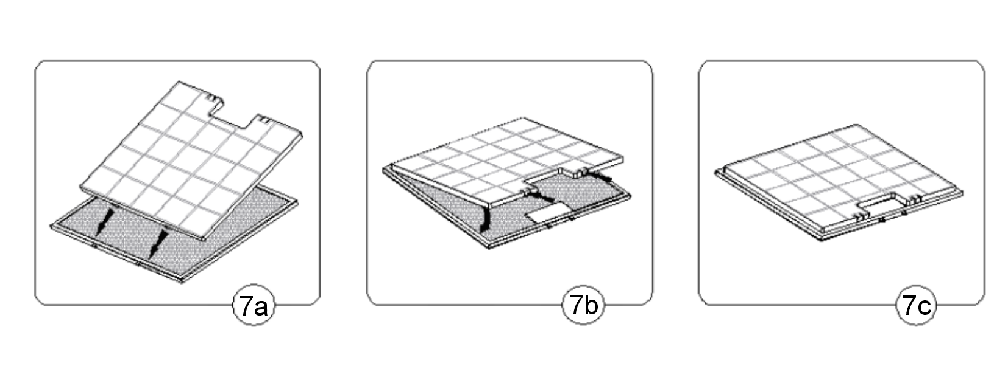

3.3 Lys

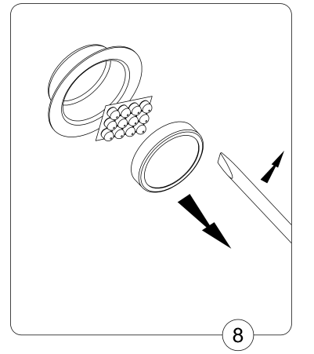
Lyset består av 4 innfatninger med 3-watts dioder.

Slik skifter du dioder:
- Trekk ringen ut av halogenfatningen (fig. 8) ved hjelp av et flatt verktøy eller et skrujern.
- Skift ut diodemodul. Bruk en klut eller papir til å ta tak i diodemodulen med.
- Monter glasset og ringen igjen i omvendt rekkefølge.

3.4 Rengjøring

Ved vanlig rengjøring av ventilatoren skal det ikke brukes:

- våt klut eller svamp og rennende vann
- løsemidler eller sprit som kan gjøre lakkerte overflater matte
- etsende stoffer, særlig ved rengjøring av rustfrie ståldeler
- hardt, grovt stoff

Det anbefales å bruke en fuktig klut og et nøytralt rengjøringsmiddel.

Kassering

Når produktet ikke lenger kan brukes, må det ikke kasseres som vanlig husholdningsavfall, men leveres til en innsamlingsplass for gjenbruk av elektriske og elektroniske artikler. Se symbolet på produktet, bruksanvisningen eller emballasjen.

Materialene er gjenbrukbare ifølge merkingen. Ved gjenbruk, gjenvinning av stoffer eller andre former for gjenbruk av kasserte produkter, gjør du en betydelig innsats for å verne om miljøet.

Opplysninger om innsamlingsplasser for brukte elektroniske og elektriske artikler får du ved å henvende deg til lokale myndigheter.

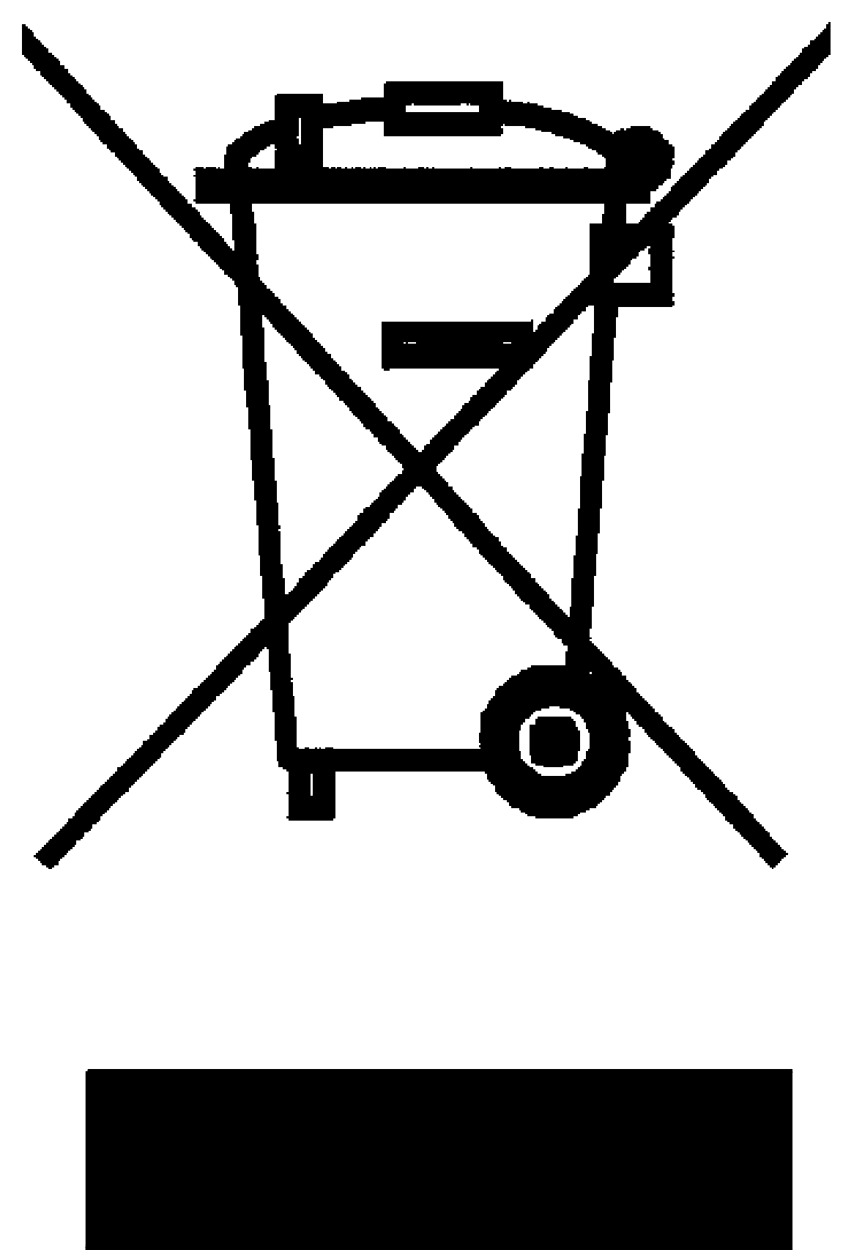

Gram Norge A/S

Postboks 124
NO-2021 Skedsmokorset
Tel.: 22 07 26 30
www.gram.no

Gram Sverige AB

Smultronbacken 4A
SE- 135 62 Tyresö
Tel.: 040 38 08 40
www.gram.se
Gram Finland OY

PL 4640
FI-00002 Helsinki
Tel.: 020 7756 350
www.gram.fi

Gram A/S
Gejlhavegård 2B
DK-6000 Kolding
www.gram.dk

